Nieuwsbrief 17 24-12-2021
Hallo beste mensen.
Hierbij de maandelijkse nieuwsbrief van de Zorg- en Kinderboerderij Wassenaar.

Helaas maar we zitten weer in een Lock down. Daardoor is de boerderij voor het publiek gesloten tot en
met 14 januari. Dus we zijn er nog lang niet. Het incassering vermogen neemt bij iedereen af.
Dat merken we ook aan de groep. Corona en de maand december is soms een beetje veel.
We proberen door veel sfeer de moed erin te houden. Dit lukt ons redelijk.

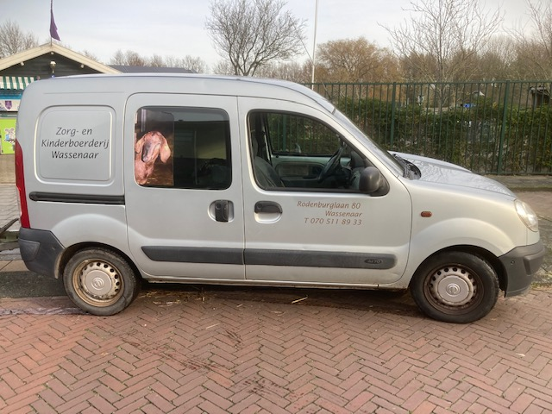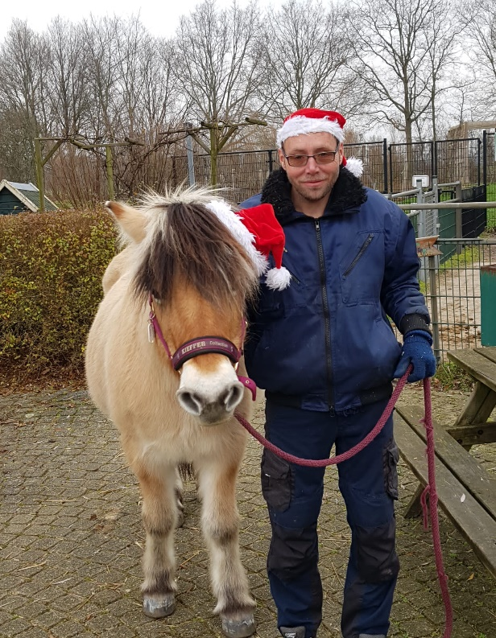
Ons oude werkpaard “de KwiBus” Reyna en Frits

Ditjes & Datjes
-De begeleiding met de clienten van de Kibo zijn gestart met een crowdfundactie voor een 2e hands
bedrijfswagen.
Onze bus is inmiddels 18 jaar oud en staat geregeld bij de WAB (Wassenaarse Automobiel Bedrijf).
Een goede, veilige en betrouwbare bus is voor de kinderboerderij onmisbaar.
De link voor de donatie is https://gofund.me/22eaa8b6.
Deze actie is opgestart daar er ook druk gespaart wordt om een groot project te financieren in 2022.
N.L. Een nieuwe spoelkeuken en een nieuw gereedschap schuurtje.
-Anneke de Haan gaat per 1 januari 2022 afscheid nemen van de kibo.
-Volgend jaar hebben we ook in inzamelcontainer voor frituurvet.
-We hebben een nieuwe cliënt medewerker (Vincent). Hij komt iedere vrijdag morgen.

Ho-ho Ho-ho. Jawel hoor, wij hebben een heuse prijsverlaging voor het nieuwe jaar.
De bijdragen aan de Lief & Leed pot gaat voor de clienten van € 2,50 naar € 2,00 per maand.
Z.O.Z

​

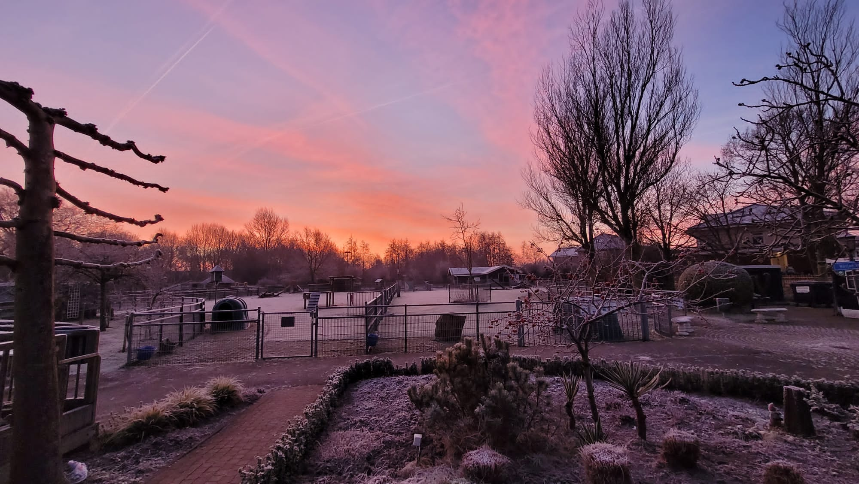
Wat een mooie start van de dag!

Het kibo team wenst U ondanks alle beperkingen warme en fijne feestdagen toe.

Afstand houden 1,5 meter! Handen wassen, mondkapje op en ventileren!

De hartelijke groeten van het kibo team: Frits, Alex, Michel, Anneke, Bart, Mariska, Anita, Tom, Willy, Roy, Harrie, Aniek, Bente, Noor, Selina, Marcel, Joery, Sandra, Vincent, Lwai, Lea, Patricia, Dick, Marian, Lennert.

(de volgende nieuwsbrief komt uit op vr. 28 januari 2022)

Zorg- en kinderboerderij, Rodenburglaan 80, 2241 WT Wassenaar 070-5118933
E: kinderboerderijwassenaar@philadelphia.nl W: dagbesteding-kinderboerderijwassenaar.nl

